**2020中建五局春季招聘公告**

　　@2020届毕业生

　　因为疫情，此刻的你静待家中

　　或许握着手机正在不断刷简讯

　　关注疫情进展，期盼好消息

　　火神山、雷神山是你绕不开的焦点

　　没错，TA们都是中建人创造的奇迹

　　面对疫情，央企人奋勇担当

　　火速修建雷神山、火神山

　　以及各地“小汤山”医院

　　用行动践行初心使命

　　其中不乏95后中建人身影

　　同样是95后的你

　　不想加盟中建五局一起担负使命

　　做祖国的建设者吗?!

　　在这里，我们“职”等你来

　　(疫情当前，我们相约线上哦)  
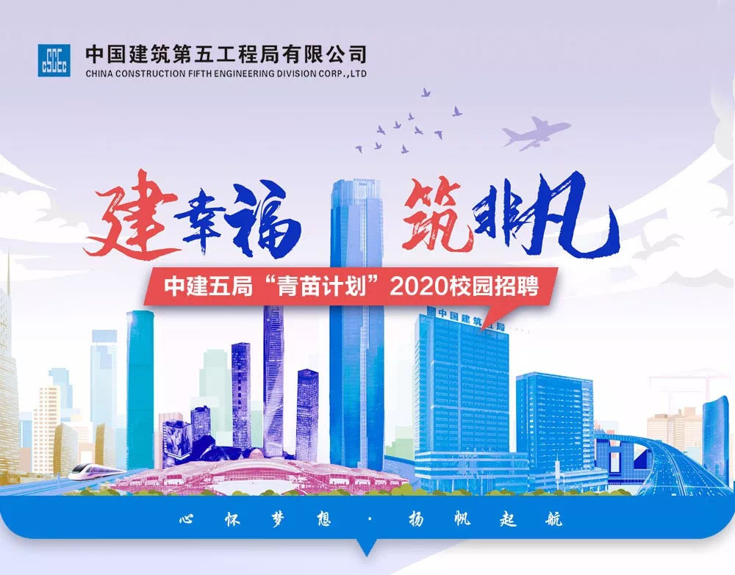  
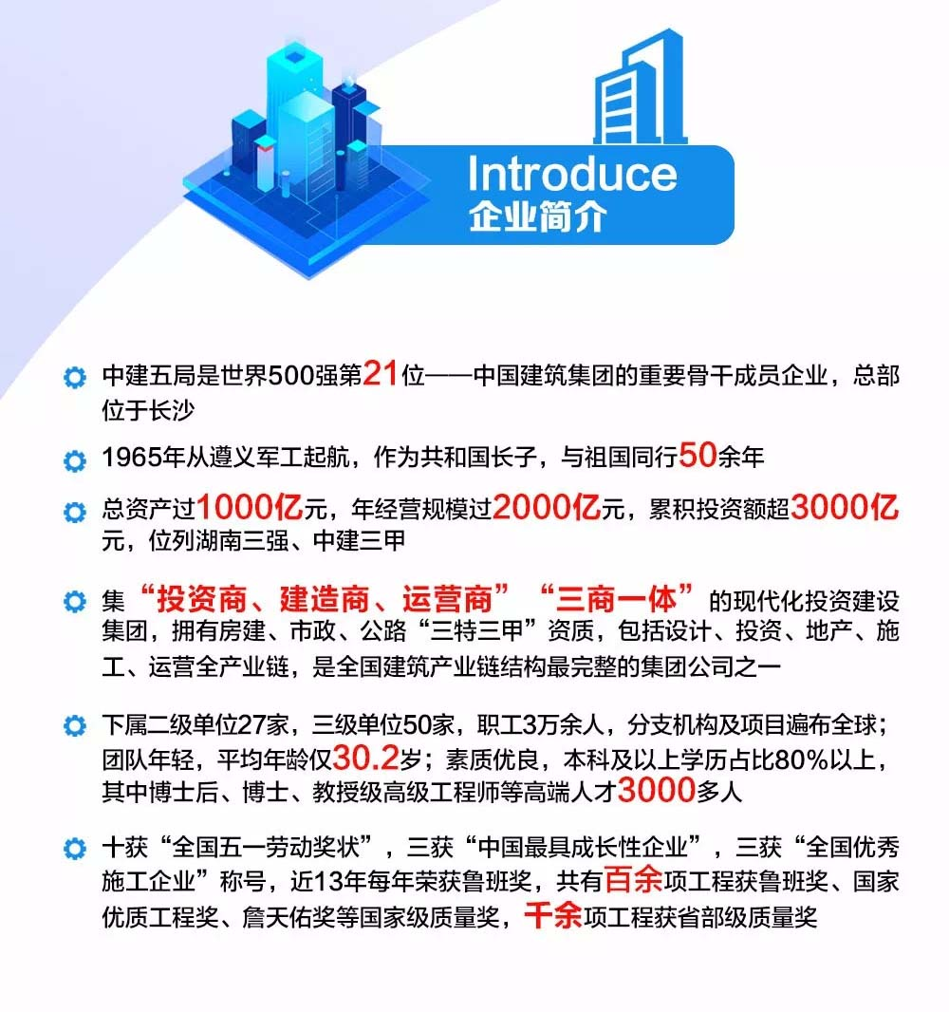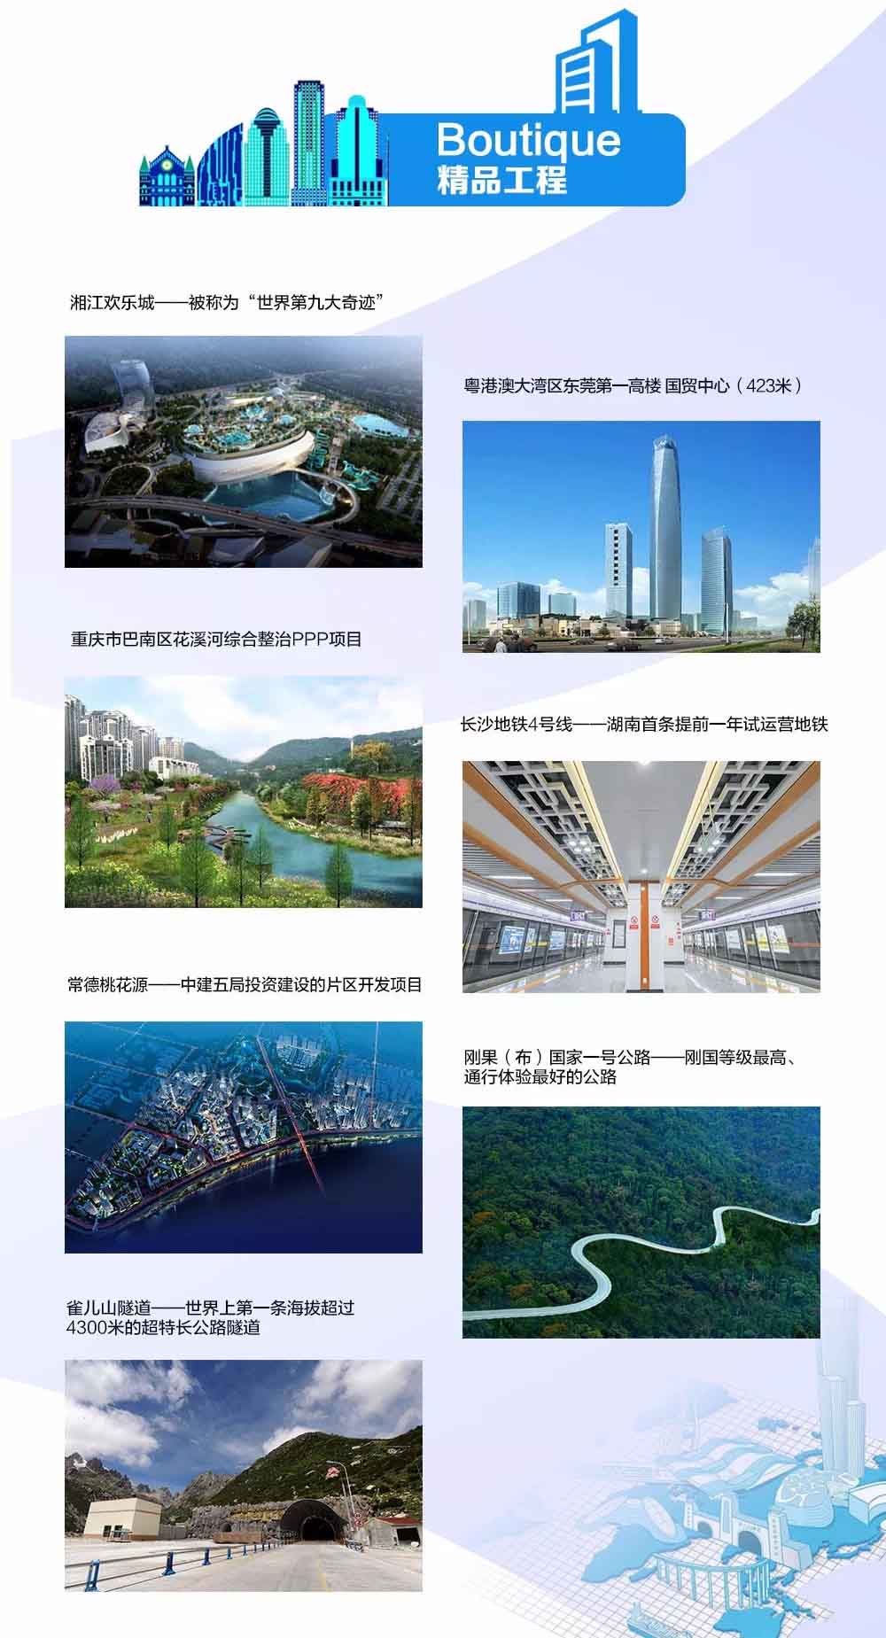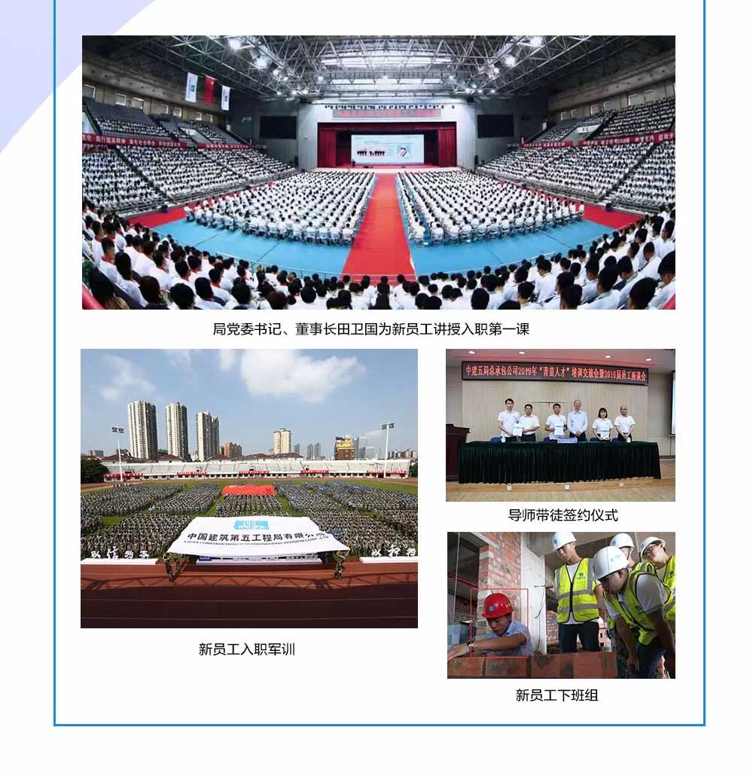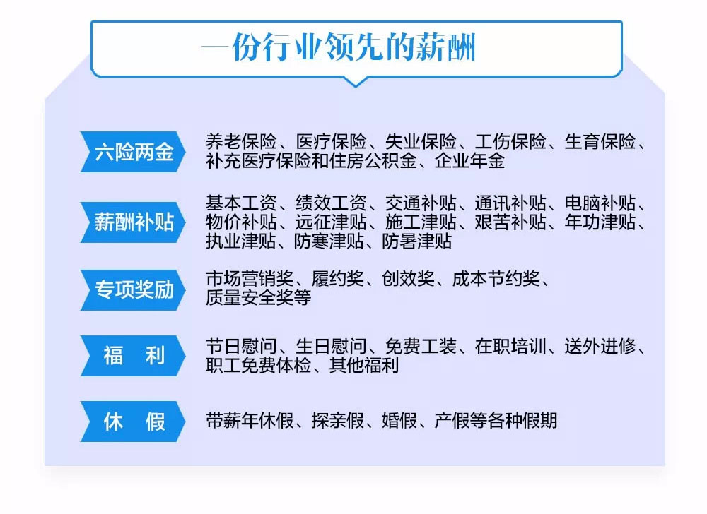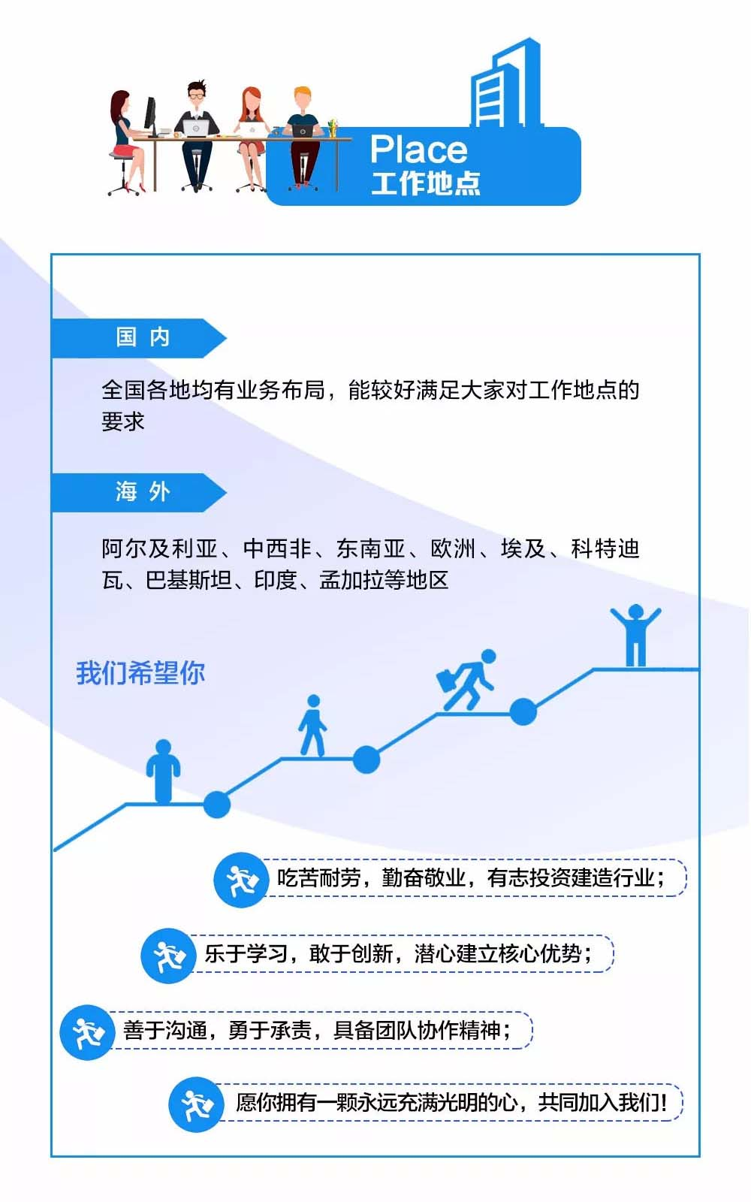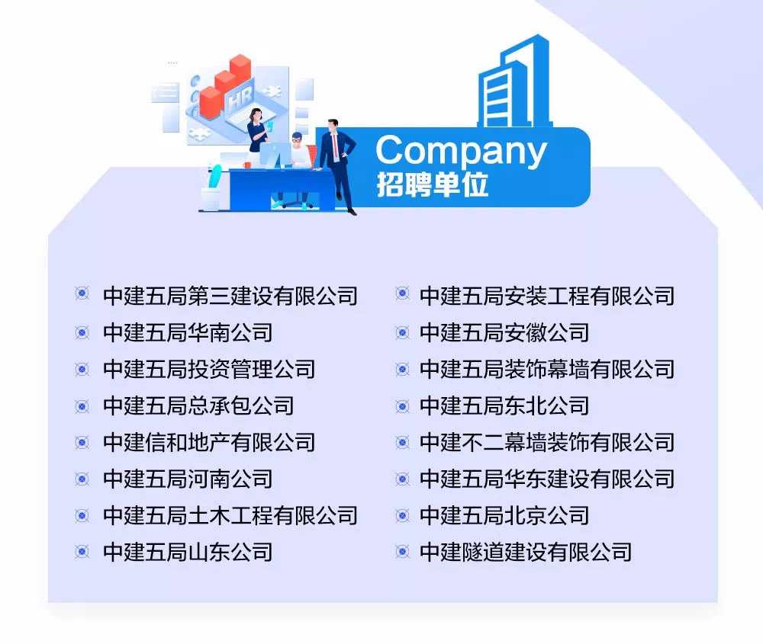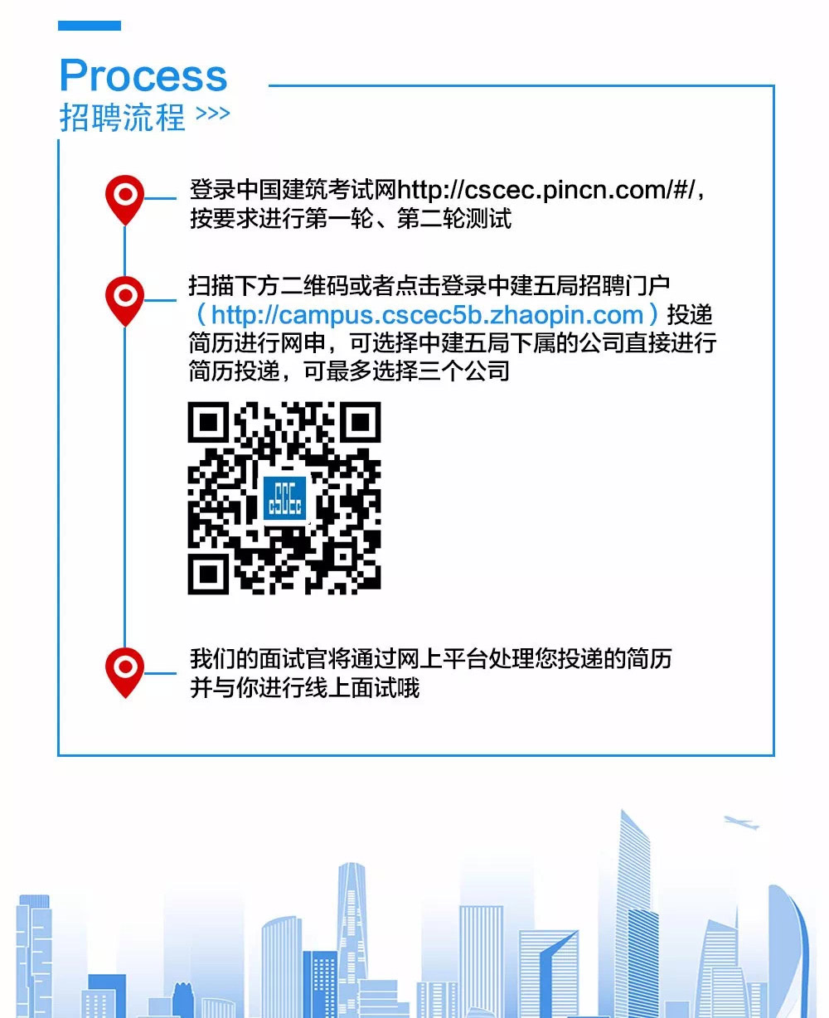

　　话不多说

　　赶快投递简历吧

　　我们在中建五局等你

　　更多二级单位详细介绍和职位、

　　工作地域等信息，请点击此处

　　进入中建五局校园招聘网申界面查看。